云南省2020年上学期玉溪第一中学高三化学期中考试试题

注意事项：
1．答卷前，考生务必将自己的姓名、准考证号填写在答题卡上。
2．回答选择题时，选出每小题答案后，用铅笔把答题卡上对应题目的答案标号涂黑，如需改动，用橡皮擦干净后，再选涂其它答案标号。回答非选择题时，将答案写在答题卡上，写在本试卷上无效。
3．可能用到的相对原子质量：H-1 C-12 O-16 S-32 Fe-56
第Ⅰ卷（选择题）

一、选择题：本题共每小题6分，在每小题给出的四个选项中，只有一项是符合题目要求的。

7．化学与生产和生活密切相关，下列说法错误的是（ ）
A．用SO₂漂白纸浆和用活性炭为糖浆脱色的原理相同
B．硅胶可用作干燥剂和催化剂的载体
C．氢氧化铝、碳酸氢钠都是常见的胃酸中和剂
D．废旧钢材焊接前，可用饱和NH₄Cl溶液处理焊点
8．设N_{A}代表阿伏加德罗常数的值，下列叙述正确的是（ ）
A．标准状况下，11.2L CCl₄含有分子数为0.5N_{A}
B．常温常压下，56 g丁烯 (C₄H₈)中含有的共价单键总数为8N_{A}
C．56g Fe溶于过量硝酸，电子转移数为2N_{A}
D．质量均为3.2g的S₂、S₄、S₆中所含S原子数相等，都为0.1N_{A}
9．水杨酸、冬青油、阿司匹林的结构简式如图，下列说法不正确的是（ ）
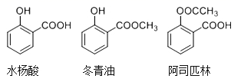
A．由水杨酸制冬青油的反应是取代反应
B．阿司匹林的分子式为C₉H₈O₄，水解可得水杨酸
C．可用NaOH溶液除去冬青油中少量的水杨酸
D．冬青油苯环上的一氯取代物有4种
10．下列实验能达到预期目的的是（ ）
编号 | 实验内容 | 实验目的
A | 室温下，用pH试纸测得：0.1 mol/L Na₂SO₃溶液的 pH 约为10；0.1 mol/L NaHSO₃溶液的 pH 约为5 | 证明HSO₃⁻结合H⁺的能力比 SO₃²⁻强
B | 向含有酚酞的Na₂CO₃溶液中加入少量BaCl₂固体，溶液红色变浅 | 证明 Na₂CO₃溶液中存在水解平衡
C | 配置FeCl₂溶液时，先将FeCl₂固体溶于适量盐酸中，再用蒸馏水稀释到所需浓度，最后向试剂瓶中加入少量铜粉 | 抑制 Fe²⁺水解，并防止 Fe²⁺被氧化
D | 向10mL 0.2mol/L NaOH溶液中滴入2滴0.1mol/L MgCl₂溶液，产生白色沉淀后，再滴加2滴 0.1mol/L FeCl₃溶液，又生成红褐色沉淀 | 证明在相同温度下  K_{sp}[Mg(OH)₂]>  K_{sp}[Fe(OH)₃]

11．短周期主族元素X、Y、Z、W原子序数依次增大，原子序数之和为42，X原子的核外电子数等于Y的最外层电子数，Z是第ⅠA元素，W是同周期非金属性最强的元素。下列说法错误的是（ ）
A．Y和W都存在可以用来消毒的单质
B．X、Y、Z和Y、Z、W都能组成在水中显碱性的盐
C．Y、Z能组成含有非极性键的化合物
D．W的氧化物的水化物的酸性一定比X的氧化物的水化物的酸性强
12．2019年《Science》杂志报道了王浩天教授团队发明的制取H₂O₂的绿色方法，原理如图所示（已知：H₂O₂H⁺+HO₂⁻，K_{a}=2.4×10^{—12}）。下列说法错误的是（ ）
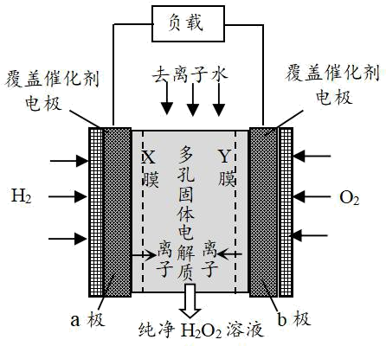
A. X膜为阳离子交换膜
B. 每生成 1mol H₂O₂外电路通过4 mol e⁻
C. 催化剂可加快单位时间内反应中电子的转移数目
D. a极上的电极反应为：H₂ -2e⁻ = 2H⁺
13．H₂CO₃和H₂C₂O₄都是二元弱酸，常温下，不同 pH环境下它们不同形态的粒子的组成百分率如图所示。下列说法正确的是（ ）
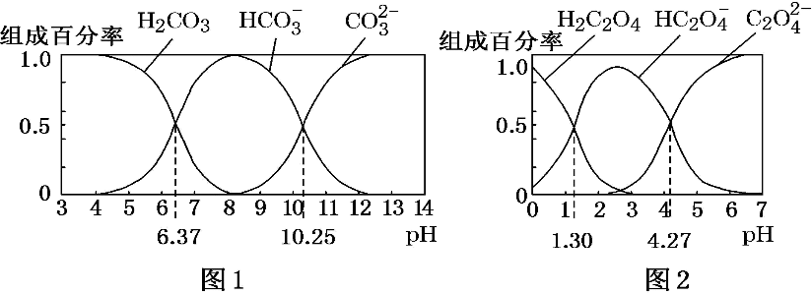
A. 在 pH为6.37及10.25时，溶液均存在 c(H₂CO₃)＝c(HCO₃⁻)＝c(CO₃^{2－})
B. 反应 CO₃^{2－}＋H₂OHCO₃⁻＋OH⁻ 的平衡常数为10^{－7.23}
C. 0.1mol/L NaHC₂O₄溶液中c(HC₂O₄－)＞c(H₂C₂O₄)＞c(C₂O₄^{2－})
D.往Na₂CO₃溶液中加入少量草酸溶液，发生反应2CO₃²⁻+H₂C₂O₄=2HCO₃⁻+C₂O₄²⁻

26. （15分）减弱温室效应的方法之一是将CO₂回收利用。回答下列问题：
(1) 在催化剂存在下可将CO₂应用于生产清洁燃料甲烷，相关反应如下：
主反应：CO₂(g)＋4H₂(g)===CH₄(g)＋2H₂O(g) ΔH₁
副反应：CO₂(g)＋H₂(g)===CO(g)＋H₂O(g) ΔH₂＝＋41.2 kJ·mol^{－1}
已知：H₂和CH₄的燃烧热分别为－285.5 kJ·mol^{－1}和－890.0 kJ·mol^{－1}
H₂O(l)===H₂O(g) ΔH＝＋44 kJ·mol^{－1}
- ΔH₁＝________kJ·mol^{－1}。
- 有利于提高CH₄平衡产率的反应条件是_________________________(至少写两条)。
工业上提高甲烷反应选择性的关键因素是__________。
③ T ℃时，若在体积恒为2 L的密闭容器中同时发生上述反应，将物质的量之和为5 mol的H₂和CO₂以不同的投料比进行反应，结果如图1所示。若a、b表示反应物的转化率，则表示H₂转化率的是________，c、d分别表示CH₄(g)和CO(g)的体积分数，由图可知＝________时，甲烷产率最高。若该条件CO的产率趋于0，则T ℃时主反应的平衡常数K＝________。
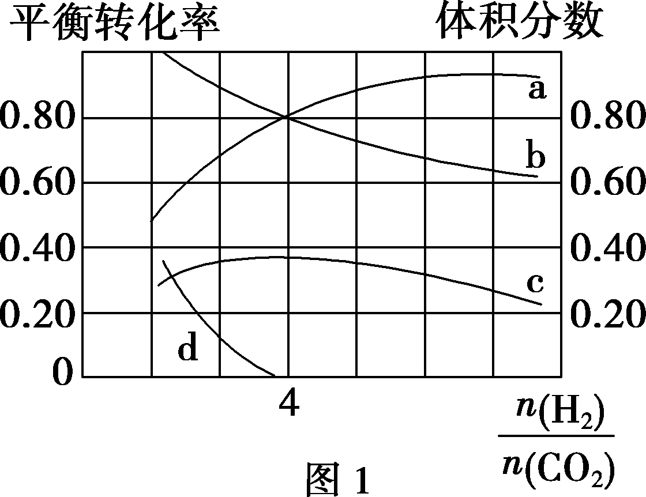
- 可利用NaOH溶液捕获CO₂。若过程中所捕获的CO₂刚好将NaOH完全转化为Na₂CO₃，则所得溶液中c(Na⁺) c(CO₃²⁻) + c(HCO₃⁻) + c(H₂CO₃)（填“>”、“<”或“=”）； 若所得溶液中c(HCO₃⁻)∶c(CO₃²⁻) = 2∶1，溶液pH = 。
（室温下，H₂CO₃的K₁ = 4×10⁻⁷；K₂ = 5×10⁻¹¹）
27（14分）、以工业生产中排放的含锰酸性废水(主要金属离子为Mn^{2＋}、Fe^{2＋}、Al^{3＋}，还含有少量Ca^{2＋}、Mg^{2＋}、Cu^{2＋}等离子)为原料，生产MnCO₃的工艺流程如下：
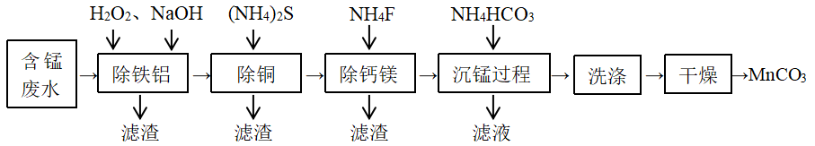
已知：25℃时，几种金属离子沉淀时的pH如下：
 | Fe²⁺ | Fe³⁺ | Al³⁺ | Mn²⁺ | Cu²⁺ | Ca²⁺ | Mg^{2＋}
开始沉淀时pH | 7.6 | 2.7 | 3.8 | 8.3 | 5.9 | 11.8 | 9.8
完全沉淀时pH | 9.7 | 4.0 | 4.7 | 9.8 | 6.9 | 13.8 | 11.8
25 ℃时，K_{sp}(CaF₂)＝1.5×10^{－10}、K_{sp}(MgF₂)＝7.5×10^{－11}。
（1）流程中含锰废水经过前三步预处理，得到主要含有Mn^{2＋}的母液。
①除铁铝时，在搅拌条件下先加入H₂O₂溶液，再加入NaOH溶液调节pH。加入H₂O₂溶液时发生反应的离子方程式为 ，调节溶液的pH范围是 。
②除钙镁步骤中，当Ca^{2＋}、Mg^{2＋}沉淀完全时，溶液中 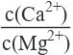＝________。
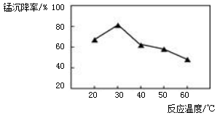
（2）沉锰过程在pH为7.0条件下充分进行，反应温度对锰沉淀率的影响关系如图所示。
①沉锰过程发生反应的离子方程式为 。
②当温度超过30 ℃，沉锰反应的锰沉淀率随温度升高而下降的原因是 。
- 沉锰后过滤得到MnCO₃粗产品，依次用去离子水和无水乙醇各洗涤2～3次，再低温干燥，得到纯净的MnCO₃。用无水乙醇洗涤的目的是 。
MnCO₃和磷酸在一定条件下反应可生成马日夫盐[Mn（H₂PO₄）₂·2H₂O]，其用于钢铁制品，特别是大型机械设备的磷化处理，可起到防锈效果。马日夫盐溶液显________性（填“酸”或“碱”）（已知：H₃PO₄的电离常数K_{a1}=7.52×10⁻³，K_{a2}=6.23×10⁻⁸， K_{a3}=2.2×10⁻¹³）。

28(14分)、甲苯（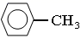）是一种重要的化工原料，能用于生产苯甲醛（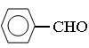）、苯甲酸（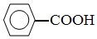）等产品。下表列出了有关物质的部分物理性质，请回答：
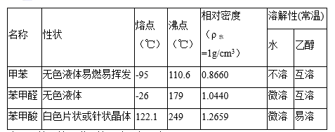
注：甲苯、苯甲醛、苯甲酸三者互溶。
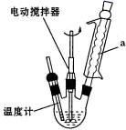
实验室可用如图装置模拟制备苯甲醛。实验时先在三颈烧瓶中加入0.5g固态难溶性催化剂，再加入2mL甲苯和一定量其它试剂，搅拌升温至70℃，同时缓慢加入12mL过氧化氢，在此温度下搅拌反应3小时。
（1）仪器a的名称是 ，写出三颈烧瓶中发生的反应的化学方程式为 。
（2）经测定，温度过高时，苯甲醛的产量却有所减少，可能的原因是__ _ _____。
（3）反应完毕，反应混合液经过自然冷却至室温后，还应先过滤，然后将滤液进行________（填操作名称）操作，才能得到苯甲醛产品。
（4）实验中加入过量的过氧化氢并延长反应时间时，会使苯甲醛产品中产生较多的苯甲酸。
①若想从混有苯甲酸的苯甲醛中分离出苯甲酸，正确的实验步骤是：首先与适量碳酸氢钠溶液混合振荡，后续实验步骤先后顺序为______（用字母填写）。
a．对混合液进行分液 b．过滤、洗涤、干燥 c．水层中加入盐酸调节pH=2
②若对实验①中获得的苯甲酸（相对分子质量为122）产品进行纯度测定，可称取4.00g产品，溶于乙醇配成200mL溶液，量取所得溶液20.00mL于锥形瓶，滴加2～3滴酚酞指示剂，然后用预先配好的0.1000 mol/L KOH标准液滴定，到达滴定终点时消耗KOH溶液20.00mL。产品中苯甲酸的质量分数为_______。下列情况会使测定结果偏低的是____（填字母）。
a．碱式滴定管滴定前读数正确，滴定终了仰视读取数据
b. 振荡锥形瓶时部分液体溅出
c．配制KOH标准液时仰视定容
d．将指示剂换为甲基橙溶液

35.【化学——选修3：物质结构与性质】(15分)
第四周期元素Q位于ds区，最外层电子半充满;短周期元素W、X、Y、Z第一电离能与原子序数的关系如下图所示，请回答下列问题(用Q、W、X、Y、Z所对应的元素符号作答)：
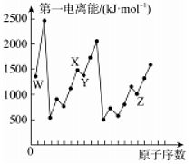
(1)基态Y原子核外共有___种运动状态不相同的电子。若用n表示能层，则与Y元素同族的元素的基态原子的价电子排布式为_________________。
(2)X、W组成的一种二元化合物常用作火箭燃料，该化合物中X原子的杂化方式为___________。该化合物常温下呈液态，其沸点高于Y₂沸点的原因为___________。
(3)X₂Y曾被用作麻醉剂，根据“等电子体原理”预测X₂Y的空间构型为______________。
(4)XW₃存在孤电子对，可形成[Q(XW₃)₄]²⁺离子，该离子中不存在_____________(填序号)。
A.极性共价键 B.非极性共价键 C.配位键 D.σ键 E.π键
(5)Q与X形成的一种二元化合物的立方晶胞结构如下图所示：
①Q原子周围距其距离最近的Q原子的数目为 。
②该二元化合物的化学式为___________________。
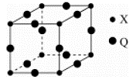
(6)已知单质Q晶体的堆积方式为面心立方最密堆积，则单质Q晶体的晶胞中原子的空间利用率为_________________(用含π的式子表示)。

36. 【化学——选修5：有机化学基础】（15分）
华法林是一种治疗心脑血管疾病的药物，合成路线如下（部分反应条件及试剂略）：

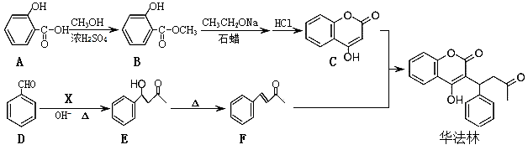
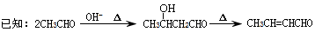
（1）C的分子式为 。
（2）B中显酸性的官能团名称是 。
（3）检验D中含氧官能团所需要的试剂为 。
（4）X的结构简式为 。
（5）A→B的化学方程式为 。
（6）E→F的反应类型为 。
（7）请写出2个满足下列条件的E的同分异构体的结构简式 、 。
①苯环上只有1个取代基；②能发生水解反应；③分子中2个甲基；

26. （15分）减弱温室效应的方法之一是将CO₂回收利用。回答下列问题：
(1) 在催化剂存在下可将CO₂应用于生产清洁燃料甲烷，相关反应如下：
主反应：CO₂(g)＋4H₂(g)===CH₄(g)＋2H₂O(g) ΔH₁
副反应：CO₂(g)＋H₂(g)===CO(g)＋H₂O(g) ΔH₂＝＋41.2 kJ·mol^{－1}
已知：H₂和CH₄的燃烧热分别为－285.5 kJ·mol^{－1}和－890.0 kJ·mol^{－1}
H₂O(l)===H₂O(g) ΔH＝＋44 kJ·mol^{－1}
- ΔH₁＝________kJ·mol^{－1}。
- 有利于提高CH₄平衡产率的反应条件是_________________________(至少写两条)。
工业上提高甲烷反应选择性的关键因素是__________。
③ T ℃时，若在体积恒为2 L的密闭容器中同时发生上述反应，将物质的量之和为5 mol的H₂和CO₂以不同的投料比进行反应，结果如图1所示。若a、b表示反应物的转化率，则表示H₂转化率的是________，c、d分别表示CH₄(g)和CO(g)的体积分数，由图可知＝________时，甲烷产率最高。若该条件CO的产率趋于0，则T ℃时主反应的平衡常数K＝________。
- 可利用NaOH溶液捕获CO₂。若过程中所捕获的CO₂刚好将NaOH完全转化为Na₂CO₃，则所得溶液中c(Na⁺) c(CO₃²⁻) + c(HCO₃⁻) + c(H₂CO₃)（填“>”、“<”或“=”）； 若所得溶液中c(HCO₃⁻)∶c(CO₃²⁻) = 2∶1，溶液pH = 。
（室温下，H₂CO₃的K₁ = 4×10⁻⁷；K₂ = 5×10⁻¹¹）
27（14分）、以工业生产中排放的含锰酸性废水(主要金属离子为Mn^{2＋}、Fe^{2＋}、Al^{3＋}，还含有少量Ca^{2＋}、Mg^{2＋}、Cu^{2＋}等离子)为原料，生产MnCO₃的工艺流程如下：
已知：25℃时，几种金属离子沉淀时的pH如下：
 | Fe²⁺ | Fe³⁺ | Al³⁺ | Mn²⁺ | Cu²⁺ | Ca²⁺ | Mg^{2＋}
开始沉淀时pH | 7.6 | 2.7 | 3.8 | 8.3 | 5.9 | 11.8 | 9.8
完全沉淀时pH | 9.7 | 4.0 | 4.7 | 9.8 | 6.9 | 13.8 | 11.8
25 ℃时，K_{sp}(CaF₂)＝1.5×10^{－10}、K_{sp}(MgF₂)＝7.5×10^{－11}。
（1）流程中含锰废水经过前三步预处理，得到主要含有Mn^{2＋}的母液。
①除铁铝时，在搅拌条件下先加入H₂O₂溶液，再加入NaOH溶液调节pH。加入H₂O₂溶液时发生反应的离子方程式为 ，调节溶液的pH范围是 。
②除钙镁步骤中，当Ca^{2＋}、Mg^{2＋}沉淀完全时，溶液中 ＝________。
（2）沉锰过程在pH为7.0条件下充分进行，反应温度对锰沉淀率的影响关系如图所示。
①沉锰过程发生反应的离子方程式为 。
②当温度超过30 ℃，沉锰反应的锰沉淀率随温度升高而下降的原因是 。
- 沉锰后过滤得到MnCO₃粗产品，依次用去离子水和无水乙醇各洗涤2～3次，再低温干燥，得到纯净的MnCO₃。用无水乙醇洗涤的目的是 。
MnCO₃和磷酸在一定条件下反应可生成马日夫盐[Mn（H₂PO₄）₂·2H₂O]，其用于钢铁制品，特别是大型机械设备的磷化处理，可起到防锈效果。马日夫盐溶液显________性（填“酸”或“碱”）（已知：H₃PO₄的电离常数K_{a1}=7.52×10⁻³，K_{a2}=6.23×10⁻⁸， K_{a3}=2.2×10⁻¹³）。

28(14分)、甲苯（）是一种重要的化工原料，能用于生产苯甲醛（）、苯甲酸（）等产品。下表列出了有关物质的部分物理性质，请回答：
注：甲苯、苯甲醛、苯甲酸三者互溶。
实验室可用如图装置模拟制备苯甲醛。实验时先在三颈烧瓶中加入0.5g固态难溶性催化剂，再加入2mL甲苯和一定量其它试剂，搅拌升温至70℃，同时缓慢加入12mL过氧化氢，在此温度下搅拌反应3小时。
（1）仪器a的名称是 ，写出三颈烧瓶中发生的反应的化学方程式为 。
（2）经测定，温度过高时，苯甲醛的产量却有所减少，可能的原因是__ _ _____。
（3）反应完毕，反应混合液经过自然冷却至室温后，还应先过滤，然后将滤液进行________（填操作名称）操作，才能得到苯甲醛产品。
（4）实验中加入过量的过氧化氢并延长反应时间时，会使苯甲醛产品中产生较多的苯甲酸。
①若想从混有苯甲酸的苯甲醛中分离出苯甲酸，正确的实验步骤是：首先与适量碳酸氢钠溶液混合振荡，后续实验步骤先后顺序为______（用字母填写）。
a．对混合液进行分液 b．过滤、洗涤、干燥 c．水层中加入盐酸调节pH=2
②若对实验①中获得的苯甲酸（相对分子质量为122）产品进行纯度测定，可称取4.00g产品，溶于乙醇配成200mL溶液，量取所得溶液20.00mL于锥形瓶，滴加2～3滴酚酞指示剂，然后用预先配好的0.1000 mol/L KOH标准液滴定，到达滴定终点时消耗KOH溶液20.00mL。产品中苯甲酸的质量分数为_______。下列情况会使测定结果偏低的是____（填字母）。
a．碱式滴定管滴定前读数正确，滴定终了仰视读取数据
b. 振荡锥形瓶时部分液体溅出
c．配制KOH标准液时仰视定容
d．将指示剂换为甲基橙溶液

